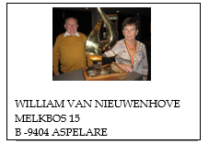
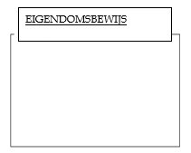
© 1998-2007 BERVER Automatisering Van Nieuwenhove William
Stamboom van BE 21-4025400 M

Datum 29/09/2025
Oog
Van Nieuwenhove Willian
Melkbos 15
Aspelare
054334365
Telefoon:
BE
21-4025400
M
Fax nr:
william.vannieuwenhove
@sk
Email:

